КОМИТЕТ  РЕСПУБЛИКИ ТАТАРСТАН  ПО ОХРАНЕ ОБЪЕКТОВ КУЛЬТУРНОГО НАСЛЕДИЯ |  | ТАТАРСТАН РЕСПУБЛИКАСЫНЫӉ МӘДӘНИ МИРАС ОБЪЕКТЛАРЫН САКЛАУ КОМИТЕТЫ
ПРИКАЗ БОЕРЫК
№

О включении выявленного объекта культурного наследия «Здание присутственных мест», 2-я пол. 19 в., расположенного по адресу: Республика Татарстан, Буинский район, г. Буинск,
ул. К. Маркса, 70, в единый государственный реестр объектов культурного наследия (памятников истории и культуры) народов Российской Федерации в качестве объекта культурного наследия регионального значения «Здание присутственных мест», 1882 г., расположенного по адресу: Республика Татарстан, Буинский муниципальный район, г. Буинск,
ул. К. Маркса, 70, утверждении границ его территории и предмета охраны

В соответствии с Федеральным законом от 25 июня 2002 года № 73-ФЗ
«Об объектах культурного наследия (памятниках истории и культуры) народов Российской Федерации», Законом Республики Татарстан от 1 апреля
2005 года № 60-ЗРТ «Об объектах культурного наследия в Республике Татарстан», положительным заключением государственной историко-культурной экспертизы
от 14.07.2025 п р и к а з ы в а ю:
- Включить выявленный объект культурного наследия «Здание присутственных мест», 2-я пол. 19 в., расположенный по адресу: Республика Татарстан, Буинский район, г. Буинск, ул. К. Маркса, 70, в единый государственный реестр объектов культурного наследия (памятников истории и культуры) народов Российской Федерации в качестве объекта культурного наследия регионального значения «Здание присутственных мест», 1882 г. (вид объекта – памятник), расположенного по адресу: Республика Татарстан, Буинский муниципальный район, г. Буинск, ул. К. Маркса, 70.
- Утвердить границы территории объекта культурного наследия регионального значения «Здание присутственных мест», 1882 г., расположенного по адресу: Республика Татарстан, Буинский муниципальный район, г. Буинск,
ул. К. Маркса, 70, согласно приложению № 1 к настоящему приказу.
- Утвердить предмет охраны объекта культурного наследия регионального значения «Здание присутственных мест», 1882 г., расположенного по адресу: Республика Татарстан, Буинский муниципальный район, г. Буинск, ул. К. Маркса, 70, согласно приложению № 2 к настоящему приказу.
- Отделу учета объектов культурного наследия и градостроительной деятельности обеспечить внесение сведений о границах территории указанного объекта культурного наследия в Единый государственный реестр недвижимости
и единый государственный реестр объектов культурного наследия (памятников истории и культуры) народов Российской Федерации.
- Контроль за исполнением настоящего приказа оставляю за собой.

Председатель И.Н. Гущин
Приложение № 1
к приказу Комитета
Республики Татарстан по охране объектов культурного наследия
от __________ 2025 года № _____

Границы территории
объекта культурного наследия регионального значения
«Здание присутственных мест», 1882 г., расположенного по адресу: Республика Татарстан, Буинский муниципальный район, г. Буинск, ул. К. Маркса, 70

Карта (схема) границ территории объекта культурного наследия
регионального значения «Здание присутственных мест», 1882 г., расположенного по адресу: Республика Татарстан, Буинский муниципальный район, г. Буинск, ул. К. Маркса, 70
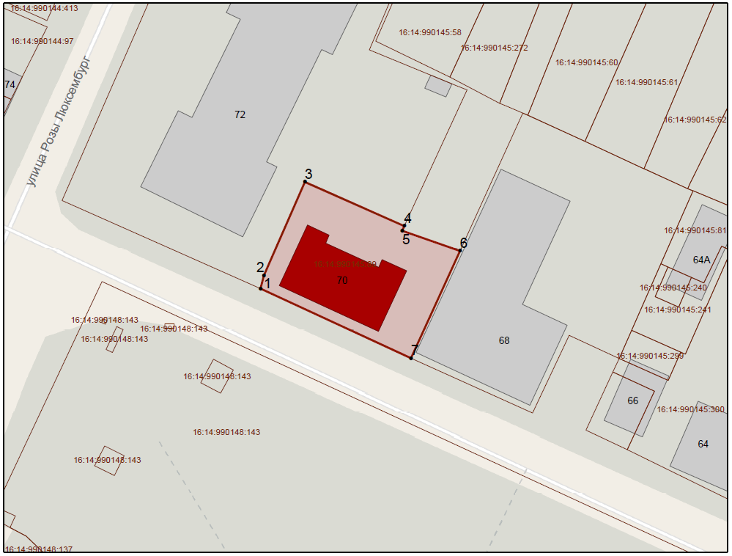
Масштаб 1:1000
Условные обозначения:
 | - граница территории объекта культурного наследия
 | - характерная точка границ территории объекта культурного наследия
 | - объект культурного наследия
 | - границы земельных участков по сведениям ЕГРН
16:14:990145:80 | - кадастровый номер земельного участка

Текстовое описание
границ территории объекта культурного наследия регионального значения «Здание присутственных мест», 1882 г., расположенного по адресу: Республика Татарстан, Буинский муниципальный район, г. Буинск, ул. К. Маркса, 70

Границы территории объекта культурного наследия регионального значения «Здание присутственных мест», 1882 г., расположенного по адресу: Республика Татарстан, Буинский муниципальный район, г. Буинск, ул. К. Маркса, 70, проходят:

Прохождение границы |  | Описание прохождения границы
от точки | до точки | Описание прохождения границы
1 | 2 | от точки 1 с координатами 384277.37; 1252481.76 в северном направлении протяженностью 3.47 м до точки 2;
2 | 3 | от точки 2 в северо - восточном направлении протяженностью 25.63 м до точки 3;
3 | 4 | от точки 3 в юго - восточном направлении протяженностью 27.41 м до точки 4;
4 | 5 | от точки 4 в юго - западном направлении протяженностью 1.26 м до точки 5;
5 | 6 | от точки 5 в восточном направлении протяженностью 15.40 м до точки 6;
6 | 7 | от точки 6 в юго - западном направлении протяженностью 29.72 м до точки 7;
7 | 1 | от точки 7 в северо - западном направлении протяженностью 41.75 м до точки 1.

Таблица характерных точек
границ территории объекта культурного наследия регионального значения «Здание присутственных мест», 1882 г., расположенного по адресу: Республика Татарстан, Буинский муниципальный район, г. Буинск, ул. К. Маркса, 70

№  точки | Координаты точки в местной системе координат (МСК-16)
№  точки | X | Y
1 | 384277.37 | 1252481.76
2 | 384280.73 | 1252482.64
3 | 384304.21 | 1252492.91
4 | 384293.11 | 1252517.97
5 | 384291.95 | 1252517.47
6 | 384286.89 | 1252532.02
7 | 384259.86 | 1252519.66
1 | 384277.37 | 1252481.76

Приложение № 2
к приказу Комитета
Республики Татарстан по охране объектов культурного наследия
от __________ 2025 года № _____

Предмет охраны
объекта культурного наследия регионального значения
«Здание присутственных мест», 1882 г., расположенного по адресу: Республика Татарстан, Буинский муниципальный район, г. Буинск, ул. К. Маркса, 70

- Местоположение и градостроительные характеристики здания, выходящего лицевым фасадов в сторону ул. К. Маркса.
- Объёмно-пространственная композиция в виде двухэтажного
П- образного здания с двумя выступами по стороне, обращенной во двор.
- Конфигурация, характер кровельного покрытия (листовое железо), высотные отметки крыши.
- Композиционное решение и архитектурно-художественное оформление фасадов, в том числе 8 окон первого этажа и 9 окон второго этажа по фасаду вдоль улицы К. Маркса, 3 окна первого этажа и 5 окон второго этажа на торцевом фасаде с северо-запада, 4 окна первого этажа и 5 окон второго этажа на торцевом фасаде с юго-востока, окна прямоугольные; по оси главного фасада расположен ризалит в пять окон; ризалит завершен двускатной крышей с треугольным фронтоном, по 3 сторонам фронтон украшен дентикулами; межэтажный карниз — горизонтальный тяг, небольшой по выносу, с простым профилированием; венчающий карниз — с более массивным выносом и многоступенчатым профилем.
- Архитектурно - художественные элементы интерьеров: чугунная винтовая лестница на второй этаж; сводчатые перекрытия помещений: цилиндрический свод в помещении 1 этажа, сомкнутый свод в помещении
2 этажа и свод по типу «Монье» у лестницы 2 этажа.
- Пространственно-планировочная структура здания, в том числе конструктивная схема: подлинные кирпичные стены; подлинные оконные
и дверные проемы, лестницы, в том числе подлинная чугунная винтовая лестница, сводчатые перекрытия помещений 1 и 2 этажа.

*Предмет охраны может быть изменен по результатам комплексных и научных исследований и проведения реставрационных работ.
Таблица предмета охраны
объекта культурного наследия регионального значения
«Здание присутственных мест», 1882 г., расположенного по адресу: Республика Татарстан, Буинский муниципальный район, г. Буинск, ул. К. Маркса, 70
№  п\п | Предмет охраны | Фотофиксация основных элементов/графические материалы
1. | Местоположение и градостроительные характеристики здания, выходящего лицевым фасадов в сторону ул. К. Маркса | Условные обозначения:  - объект культурного наследия  Рис.1. Местоположение объекта
2. | Объёмно-пространственная композиция в виде двухэтажного  П- образного здания с двумя выступами по стороне, обращенной во двор | 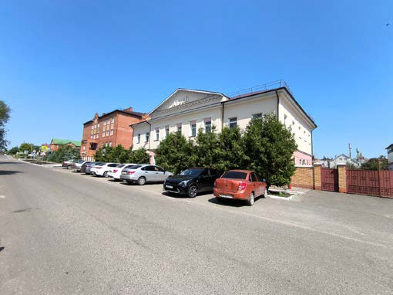Рис.2. Вид на объект культурного наследия в северо-западном направлении  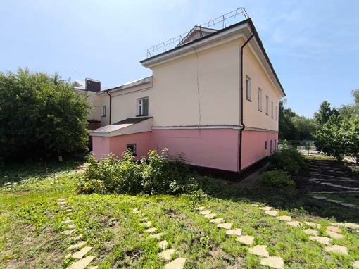  Рис.3. Вид на дворовой фасад здания
3. | Конфигурация, характер кровельного покрытия (листовое железо), высотные отметки крыши | 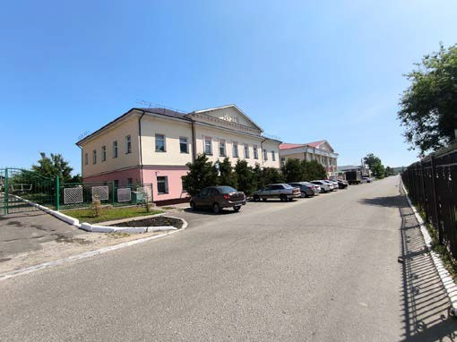  Рис.4. Вид на здание в северо-восточном направлении
4. | Композиционное решение и архитектурно-художественное оформление фасадов, в том числе 8 окон первого этажа и 9 окон второго этажа по фасаду вдоль улицы К. Маркса, 3 окна первого этажа и 5 окон второго этажа на торцевом фасаде с северо-запада, 4 окна первого этажа и 5 окон второго этажа на торцевом фасаде с юго-востока, окна прямоугольные; по оси главного фасада расположен ризалит в пять окон; ризалит завершен двускатной крышей с треугольным фронтоном, по 3 сторонам фронтон украшен дентикулами; межэтажный карниз — горизонтальный тяг, небольшой по выносу, с простым профилированием; венчающий карниз — с более массивным выносом и многоступенчатым профилем | 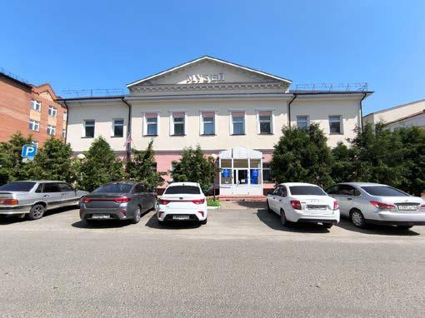  Рис.5. Фасад со стороны ул. К. Маркса
5. | Архитектурно - художественные элементы интерьеров: чугунная винтовая лестница на второй этаж; сводчатые перекрытия помещений: цилиндрический свод в помещении 1 этажа, сомкнутый свод в помещении 2 этажа и свод по типу «Монье» у лестницы 2 этажа | 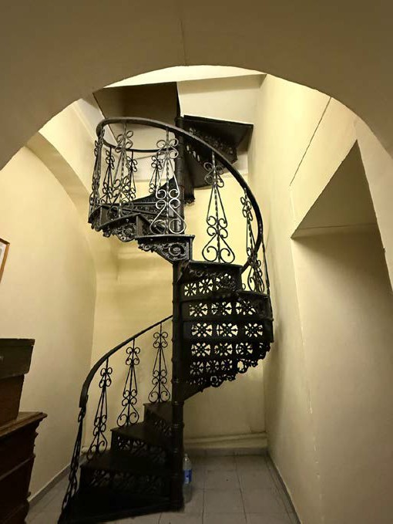  Рис.6. Винтовая лестница  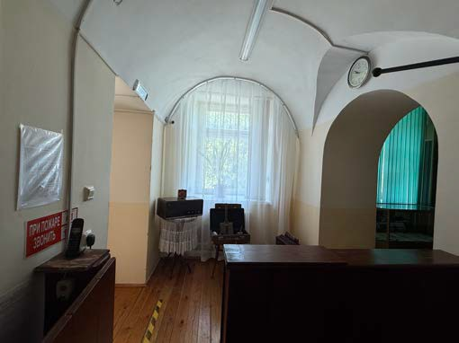  Рис.7. Цилиндрический свод в помещении первого этажа  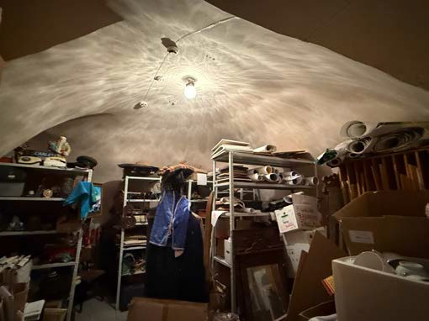  Рис.8. Сомкнутый свод в помещении второго этажа  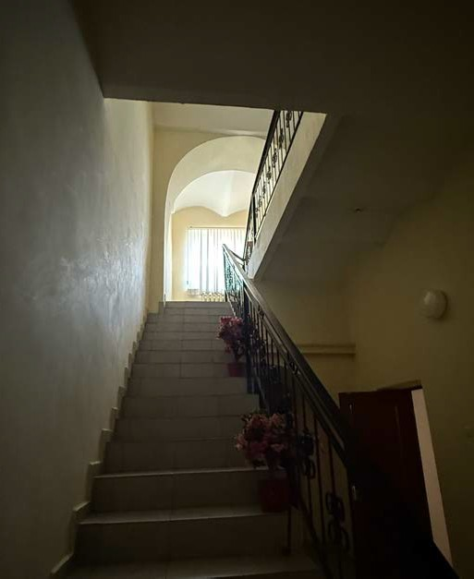  Рис.9. Вид на свод по типу «Монье»
6. | Пространственно-планировочная структура здания, в том числе конструктивная схема: подлинные кирпичные стены; подлинные оконные и дверные проемы, лестницы, в том числе подлинная чугунная винтовая лестница, сводчатые перекрытия помещений 1 и 2 этажа | 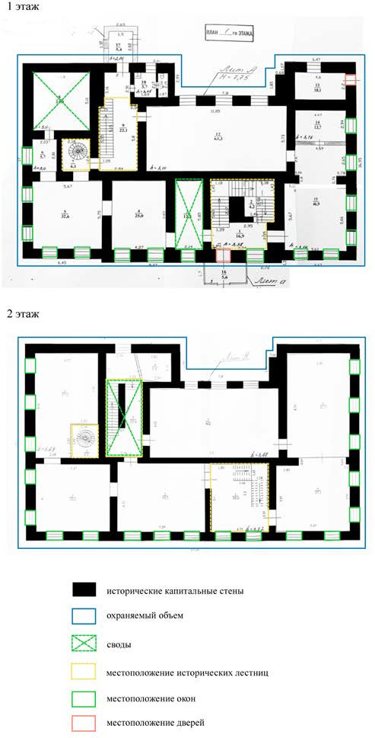  Условные обозначения:  Рис.10. Поэтажные планы

